Resource: Plants and Trees in the Bible
Plants and Trees in the Bible © United Bible Societies, 2025. Adapted from: Each According to its Kind: Plants and Trees in the Bible, by Robert Koops © 2012 United Bible Societies. This work is licensed under Creative Commons Attribution-ShareAlike 4.0 International (https://creativecommons.org/licenses/by-sa/4.0/).

Plants and Trees in the Bible

标题：地中海荚蒾（laurustinus [laurestinus]）

1.13 标题：地中海荚蒾（laurustinus [laurestinus]）

经文出处Hebrew 来：תִּדְהָר (音译：tidhar)ISA 41:19, ISA 60:13

讨论
地中海荚蒾的花和叶 (Lumbar (Wikimedia Commons))关于ISA 41:19 和ISA 60:13 中希伯来文tidhar 所指的植物，目前还没有达成共识。Tidhar 只出现在这两处经文里，RSV 和JB 均译成"plane"（"悬铃树"）。其他英文译本有"fir"（"杉树"；CEV 、NIV 、NLT 、REB 、GW ）、"box"（"黄杨树"；NJPSV ）和"pine"（"松树"；KJV ，莫尔登克赞同此译法）等译词。祖海里根据亚兰文译本《约拿单的他尔根》（Targum Jonathan ），主张tidhar 为地中海荚蒾（学名Viburnum tinus ），因为亚兰文译本将tidhar 译作mornian ，这个词和地中海荚蒾的阿拉伯文名称murran 同源。赫珀同意祖海里的意见。FFB （按照莫尔登克的意见）谨慎地将tidhar 确定为土耳其松（学名Pinus brutia ）。BDB 和其他一些译本参照《武加大译本》，将其翻译为"elm"（"榆树"），注意叙利亚文称普通的榆树为"dadar"。新近的证据支持"地中海荚蒾"（laurustinus）的译法。另一种拼写法"laurestinus"则不太常见。
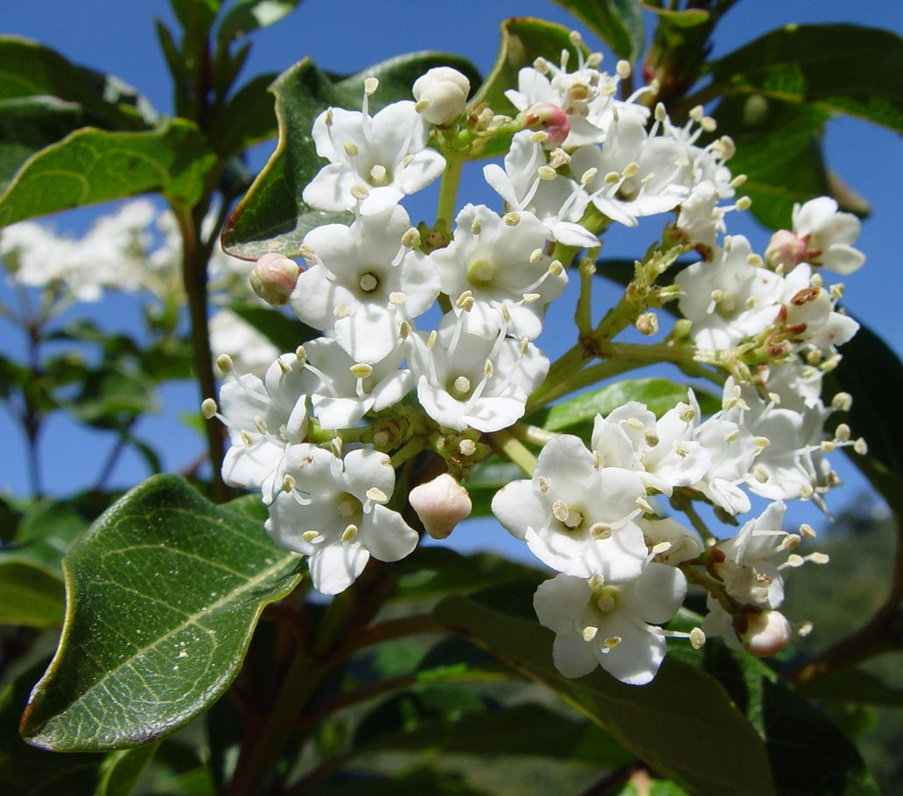

描述
地中海荚蒾是一种坚韧的常绿灌木，高度可达3.5米（12英尺），叶子深绿有光泽，开白花，紫色的浆果有毒。

翻译
地中海荚蒾所属的树科生长在温带及气候暖和的地方，包括欧洲、亚洲和北美洲；但是，地中海荚蒾的近缘树种只生长在地中海地区。由于"地中海荚蒾"（laurustinus）并不是一个为人熟知的名称，而且音译冗长，所以最好按照一个主要译本进行音译，或者音译希伯来文tidhar 或阿拉伯文murran 。然而，翻译者对于tidhar 的具体处理，可能取决于如何处理ISA 41:19 和ISA 60:13 中其他表示树木的词语。如果把berosh 翻译成"杉树"或者据此音译，那么就要用一个不同的词语来翻译tidhar （比如"悬铃树"，同RSV 和JB ）。在圣经研读本中，"地中海荚蒾"可以作为tidhar 可能指称的一种树，"松树"的可能性略居其次。

